Ofício Vereador Nº 164/2023

São Roque, 23 de janeiro de 2023.

Excelentíssimo Senhor Prefeito,

Venho, por meio deste, reiterar Ofício Vereador 1119/2022 que solicita construção de uma nova ponte na Rua Capitulina dos Santos, bairro do Pavão.
Acontece que em 2018, a ponte que havia no local desabou, uma ponte menor e provisória foi colocada para minimizar os problemas, mas até o presente momento não foi substituída por uma definitiva. A atual não permite passagem de carros, apenas de motos e pedestres.
Assim, solicito a construção de uma nova ponte, a fim de evitar transtornos e melhorar as condições de deslocamento de munícipes e turistas na região.
Na certeza de que dispensará especial atenção a este Ofício, desde já agradeço.

Atenciosamente,

Rogério Jean da Silva
(Cabo Jean)
Vereador

Ao
Excelentíssimo Senhor
MARCOS AUGUSTO ISSA HENRIQUES DE ARAÚJO
DD. Prefeito da Prefeitura Municipal da Estância Turística de
São Roque – SP

PROTOCOLO Nº CETSR 23/01/2023 - 09:35 718/2023/AH

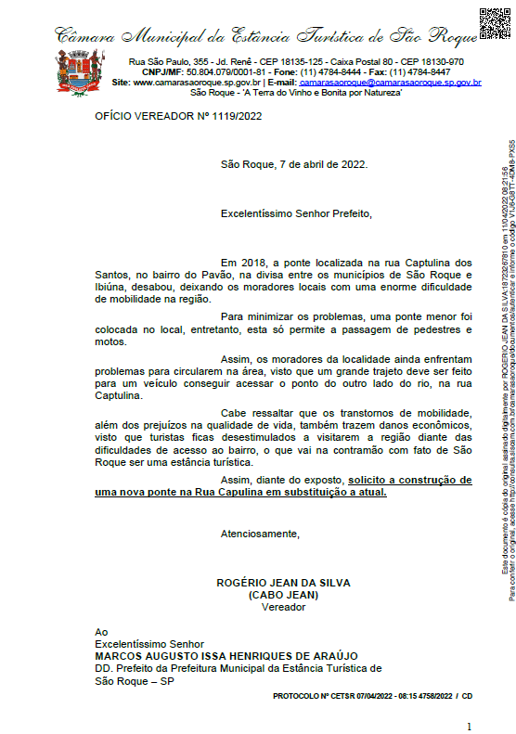
PROTOCOLO Nº CETSR 23/01/2023 - 09:35 718/2023/AH

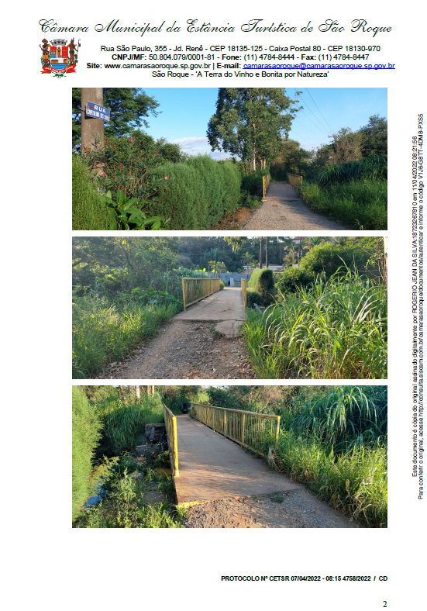
PROTOCOLO Nº CETSR 23/01/2023 - 09:35 718/2023/AH

